Techniek op Durendael: een inspirerende omgeving en een enthousiaste docent maken het verschil!
24 mei 2024
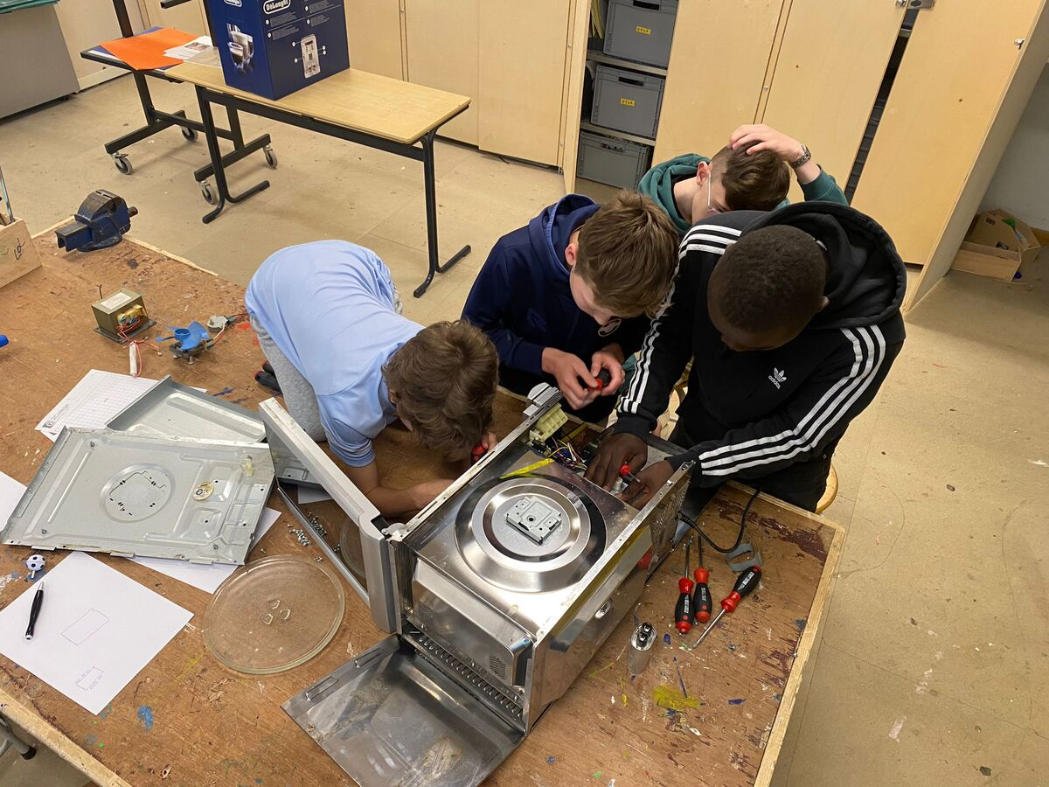
Steven Bruyninckx is docent techniek op Durendael en geeft het keuzevak Elektrische Voertuigen. Als bevlogen technicus en docent in hart en nieren is geen moeite hem teveel om anderen te interesseren voor zijn vakgebied. We liepen een ochtend met hem mee in de praktijkruimtes van Durendael City.

Leerlingen uitdagen
Steven vertelt: ‘Als ik een sprankeling in de ogen zie, denk ik Yes! Dan ga ik voor die leerling een mooie uitdaging bedenken. Ik vind het veel belangrijker dat een leerling aan de gang wil gaan, dan dat hij bijvoorbeeld heel mooi kan figuurzagen. Dat hij of zij ideeën heeft, dingen wil ontdekken. Dat wil ik ze ook meegeven: nieuwsgierigheid, uitdaging en vooral veel lol. Plezier hebben in techniek. Willen weten hoe iets werkt, hoe iets in elkaar zit, durven experimenteren. Techniek is overal om ons heen. De komende 10 à 15 jaar zie ik volop werkgelegenheid voor technici. Sterker nog: Het werkveld schreeuwt erom!

Ontwikkeling AI
Daarbij moeten we rekening houden met de doorontwikkeling van AI. Er zijn nu al AI-programma’s met een IQ van 151. Einstein zat op 160. Dat zet je toch aan het denken over hoe je je onderwijs moet inrichten. Het zou zomaar kunnen dat er straks een virtuele techniekassistent in de klas staat waaraan leerlingen vragen kunnen stellen. Dan krijg je een soort zelfsturend onderwijs, waarbij de docent meer een coach is. Ik laat mijn leerlingen nu ook al kennismaken met AI, bijvoorbeeld door een soort cluedo op de computer met ze te spelen. Daardoor leren ze de juiste vragen te stellen.

Oog voor duurzaamheid
Daarnaast willen we een ‘groene’ school zijn, dus moeten we zorgen dat we ‘schoon’ werken. Bij het keuzevak ‘Elektrische Voertuigen’ kiezen we bijvoorbeeld bewust voor ijzerfosfaataccu’s. Daarvan weten we zeker dat er geen grondstoffen in zitten die onder zeer slechte werkomstandigheden in het buitenland worden gewonnen. Vaak zelfs door kinderen. Ook doen we aan hergebruik van onderdelen. Momenteel ben ik met de leerlingen bezig om iets nieuws te maken een oud koffiezetapparaat. Ik heb ze alles helemaal uit elkaar laten halen, zo ontdekken ze waar de verschillende onderdelen voor dienen.

Makerspace: inspirerende leeromgeving
Ik vind het ontzettend gaaf om te zien hoe leerlingen geboeid raken door techniek. Je moet ze alleen de juiste instrumenten aanreiken: een inspirerende omgeving en een enthousiaste docent. Vroeger oefenden we voornamelijk de basisvaardigheden, zoals timmeren, zagen en solderen in het technieklokaal. Nu voegen we daar een nieuwe dimensie aan toe met ‘Makerspace’, waar we 3D kunnen printen en lasersnijden. Ook help ik ze bij het vertalen van de wensen van de opdrachtgever in een onderzoeksvraag en stimuleer ik het samenwerken binnen de groep. Leren functioneren in een team is een belangrijke vaardigheid als ze straks de arbeidsmarkt opgaan.

Samenwerken met Durendael?
Heb jij ook een hart voor techniek? Vind je het belangrijk om jonge mensen te inspireren voor de arbeidsmarkt? Lijkt het je leuk om als (technisch) bedrijf een samenwerking aan te gaan met onze school? Stuur dan een mail aan: Bruyninckx.s@2college.nl.

